**ChileCompra se despliega en O'Higgins para capacitar a compradores y proveedores en cambios a la Ley de Compras Públicas**

**• Los funcionarios y proveedores de la región conocieron las nuevas exigencias en materia de probidad y transparencia que entran a regir de inmediato apenas se publique la ley de compras públicas, que se encuentra en último trámite en el Tribunal Constitucional.**

**• Durante el 2023 se transaron entre MES enero y agosto $232.532 millones de pesos a través de www.mercadopublico.cl en la O'Higgins con 59.533 órdenes de compra emitidas por los diferentes organismos públicos.**

Este 14 de noviembre, ChileCompra visitó la Región de O'Higgins para dar a conocer a los usuarios compradores y proveedores del Estado las novedades de la modernización de la Ley de Compras Públicas, cuyo proyecto se encuentra en el último trámite en el Tribunal Constitucional y que traerá importantes avances en materia de transparencia, probidad, impulso a las Empresas de Menor Tamaño y economía circular, entre otros.

**[AGREGAR USUARIOS PARTICIPANTES] 9001** usuarios entre funcionarios de entidades públicas regionales y proveedores conocieron las nuevas disposiciones en materia de probidad y transparencia que establece el capítulo 7 de la nueva ley, las que rigen de inmediato apenas se publique la ley, y que dicen relación con un mayor resguardo de los conflictos de interés en las compras públicas, lo que implica cambios relevantes en las compras de entidades del Estado.

**Principales puntos de la reforma de compras públicas que rigen de inmediato**

Se amplía el universo de personas relacionadas inhábiles para contratar con los organismos del Estado, incluyendo no solo a directivos de los servicios que hacen la compra (hasta jefaturas de departamento) sino también a todos los funcionarios, aunque no ejerzan jefaturas, y a las personas vinculadas a estos por parentesco, así como las sociedades en que ellos sean parte o tengan la calidad de beneficiarios finales. En el caso de los directivos, la inhabilidad se extenderá hasta un año desde el cese del cargo. Además, se publicará en el sistema el personal que participe en los procesos de compra.

También se amplían las causales de inhabilidad para participar del Registro de Proveedores y se fortalece la normativa aplicable a grupos empresariales relacionados y al concepto de “beneficiarios finales”, junto con regular la inadmisibilidad de las ofertas en caso de que en un procedimiento de contratación se presenten ofertas simultáneas respecto de un mismo bien o servicio por parte de empresas del mismo grupo empresarial o relacionadas entre sí.

Al Banco Central, a las empresas públicas y a las sociedades en que el Estado tenga más de 50% de participación también se les aplicarán las normas de Probidad y Transparencia.

**6.368 usuarios se han capacitado a lo largo del país**

Durante noviembre, la Dirección ChileCompra desarrollará un ciclo de cursos presenciales que abordan la modernización de la Ley de Compras Públicas, cuyo proyecto se encuentra en el último trámite en el Tribunal Constitucional y que traerá importantes avances en materia de transparencia, probidad, impulso a las Empresas de Menor Tamaño y economía circular, entre otros.

En total se realizarán 36 capacitaciones presenciales, que tienen como objetivo que los usuarios y usuarias encargadas de las compras de los distintos organismos del Estado y las personas y empresas que buscan vender sus bienes y servicios, se actualicen respecto a los cambios normativos que impactarán en la gestión de la contratación pública. Estas se suman a las realizadas en la Región Metropolitana en forma presencial y virtual desde el 3 de octubre sumando un total de 6.368 usuarios capacitados.

Los cursos son gratuitos y requieren inscripción previa y se desarrollan en colaboración con las Seremis del Ministerio de Hacienda, Sercotec, Inacap, la Delegación Presidencial Regional de Atacama, la Universidad Católica del Norte, la Universidad de Talca y la Universidad de Concepción.

“Se trata del primer despliegue de funcionarios de ChileCompra en distintas regiones del país desde la pandemia y responde al interés que tenemos como institución de llegar directamente a compradores y proveedores en lo que respecta a los cambios normativos que trae la nueva Ley de Compras Públicas, que esperamos se publique en los próximos meses. Estamos trabajando intensamente para dar a conocer los cambios a la norma, especialmente los que tienen relación con probidad y transparencia que entrarán en vigencia inmediatamente tras publicación en el Diario Oficial”, indicó la directora de ChileCompra, Verónica Valle.

Para participar los usuarios sólo deben revisar la oferta de cursos e inscribirse.

**$232.532 millones se transaron en Mercado Público entre enero y agosto 2023 en la Región de O'Higgins.**

Durante 2023 se transaron $232.532 millones de pesos (US$ 271 millones) a través de www.mercadopublico.cl en la Región de O'Higgins con 59.533 48.304 órdenes de compra emitidas por los diferentes organismos públicos.

$222.983 54.699 2022

En la Región de O'Higgins, en este periodo, las instituciones con mayor participación fueron: SERVICIO DE SALUD DEL LIBERTADOR B O'HIGGINS HOSPITAL REG RANCAGUA ($20.484 millones pesos); Ilustre Municipalidad de Machali ($11.733 millones pesos); UNIVERSIDAD DE O'HIGGINS ($9.152 millones pesos). Por su parte, los rubros más solicitados fueron: Servicios de construcción y mantenimiento (US$ US $39.105.249); Servicios profesionales, administrativos y consultorías de gestión empresarial (US$ US $24.223.801); Equipamiento y suministros médicos (US$ US $21.595.828).

Las principales órdenes de compra, durante Región de O'Higgins, fueron las siguientes:

|  |  |  |  |  |
| --- | --- | --- | --- | --- |
| Institución | Código orden de compra | Motivo de la compra | Proveedor | Monto comprometido en CLP |
| Ilustre Municipalidad de Machali | 3181-411-SE23 | SEGUNDO LLAMADO AMPLIACION RED DE ALCANTARILLADO | CONSTRUCTORA RIO MAULE SPA | $7.222 millones |
| I MUNICIPALIDAD DE SAN FERNANDO | 2817-35-SE23 | RECOLECCIÓN RESIDUOS DOMICILIARIOS SAN FERNANDO | STARCO | $4.739 millones |
| Ilustre Municipalidad de Chimbarongo | 3729-14-SE23 | RECOLECCIÓN DE RESIDUOS SOLIDOS DOMICILIARIOS | VEOLIA CHILE | $3.342 millones |
| Ilustre Municipalidad de Santa Cruz | 3838-247-SE23 | Recolección Residuos domiciliarios y otros IV Llamado | STARCO | $1.323 millones |
| SERVICIO DE VIVIENDA Y URBANIZACION VI REGION | 642-167-SE23 | Mej. espacio pub. Villa Centro Urbano, Chépica | Constructora Paso Ancho Spa | $1.182 millones |

**El sector de Municipalidades lidera las compras con $130.643 millones millones transados**

Respecto de las transacciones en Mercado Público por sector comprador en O'Higgins, Municipalidades lideran las compras con $130.643 millones millones de pesos transados, lo que equivale a un 56,2%% de las transacciones por sector en la región. Le sigue el sector Salud con $52.842 millones millones transados, esto un 22,7%%, luego viene Gob. Central, Universidades con $28.726 millones millones de pesos transados (12,4%%) y luego Obras Públicas con $11.557 millones millones de pesos transados (5,0%%).

|  |  |  |
| --- | --- | --- |
| Municipalidades |  |  |
| Salud |  |  |
| Gob. Central, Universidades |  |  |
| Obras Públicas |  |  |

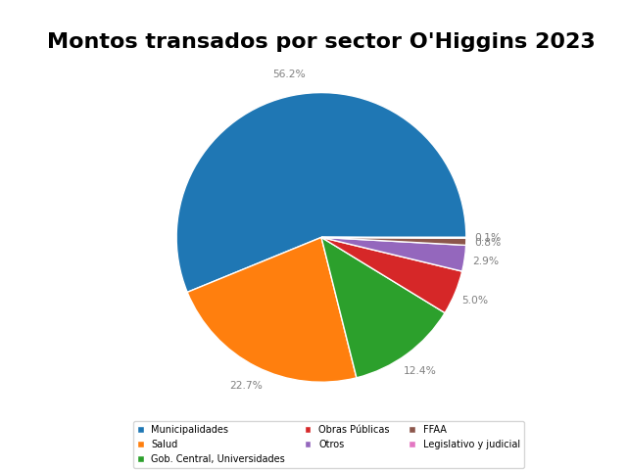

En la Región de O'Higgins se generaron oportunidades por la modalidad Compra Ágil -que permite mayor participación de las Mipymes en compras de menores montos (igual o menor a 30 UTM)- por $$16.007 millones millones, las que se tradujeron en 21.516 órdenes de compra emitidas por los organismos públicos de la región. Se observó un crecimiento de 14,9%% (variación nominal) entre el 2022 y el 2023 en los montos transados en la Compra Ágil en la región, con una diferencia de 1.736 en órdenes de compra el 2023 si se compara con el 2022.